品海跨境电商ERP

**跟单操作手册V2.0**

深圳品海电子商务有限公司

**2019 年 10 月 15 日**

前 言

欢迎您使用《品海跨境电商 ERP跟单操作手册V2.0》，在本手册中我们对系统有关跟单的功能及功能模块的操作进行详细的介绍。通过对本手册内容的学习会让跟单更深入的了解系统的功能以及用户的具体权限，并对此系统能够进行熟练的操作，进而降低系统操作的出错率，提供系统使用过程中遇到问题的解决办法以及获得资源与帮助的渠道。

读者对象

本手册的读者对象为使用本系统的跟单人员，为不太熟悉本系统的操作人员提供了具体的功能介绍和详细的功能操作。

意见反馈

感谢您使用我们的产品及操作手册，如果您对我们的产品或者操作手册有任何意见和建议欢迎随时与我们联系（ningsijie@kuihuajia.com）。

目录

前言 1

**1. 跟单流程** 1

**2. 注意事项** 8

**3. 基础资料** 9

3.1 包装材料 9

3.2 分类管理 9

**4. 采购信息** 10

4.1 产品管理 10

4．1.1 有效的产品 10

4．1.2 关闭的产品 12

4．1.3 信息不全的产品 12

4．1.4 添加商品 12

4.2 原材料管理 13

4.3 成品安全库存 13

4.4 原料安全库存 15

4.5 供货商管理 16

4.6 原料产品关系 17

# 跟单流程

跟单的操作从采购单状态为待确认完成日期开始，有以下四个步骤需要完成：确定完成日期 -> 创建发货计划 -> 提交发货单 -> 确认发货；

采购流程中跟单可以通过‘控制台’->‘待确认日期’进入采购单；也可在‘采购信息’-> ‘采购单跟单’中进行发货操作，如图1.1-图1.2；

本界面包含6个标签页，其中第一个-‘确认完成日期’为还未确认完成日期的采购单，第二个-‘采购单待发货‘为创建发货单的采购单，第三个-‘发货单发货中’为提交发货单实际发货的采购单，第四个-‘待收货’为待收货的采购单。

1）确定完成日期。

① 点击 采购信息 -> 采购单跟单，首先点击进入第一个标签页，待确认日期的采购单只能查看内容详情，点击进入采购单详情，如图1.3；

② 跟单确认了供货商的完成日期后点击确认完成日期，在弹出的小框中填写填写预计完成日期，如图1.4。

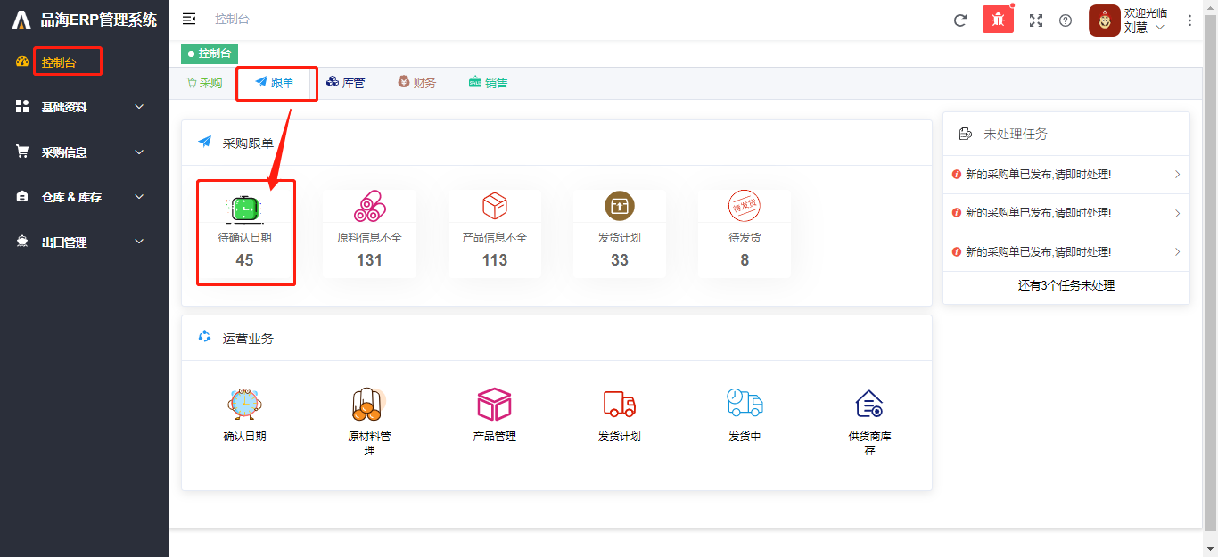

（图1.1）

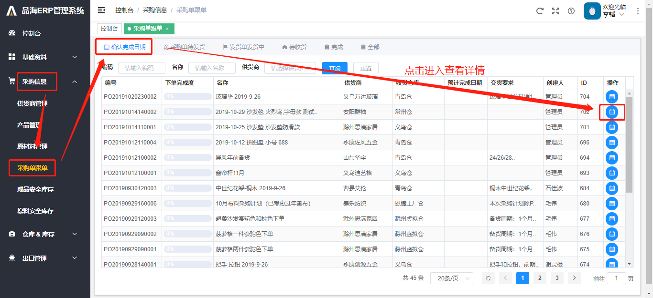

（图1.2）

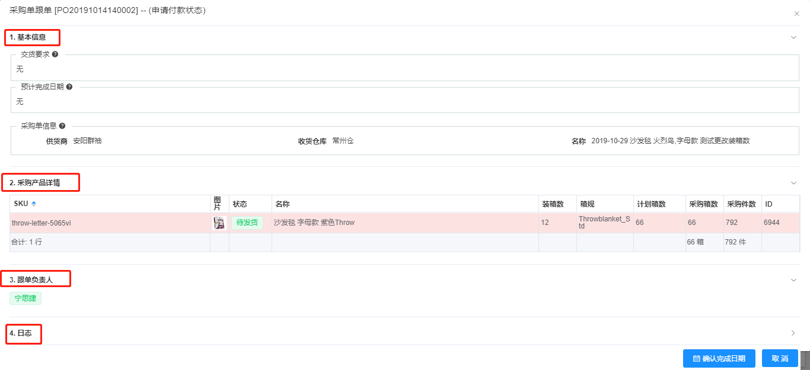

（图1.3）

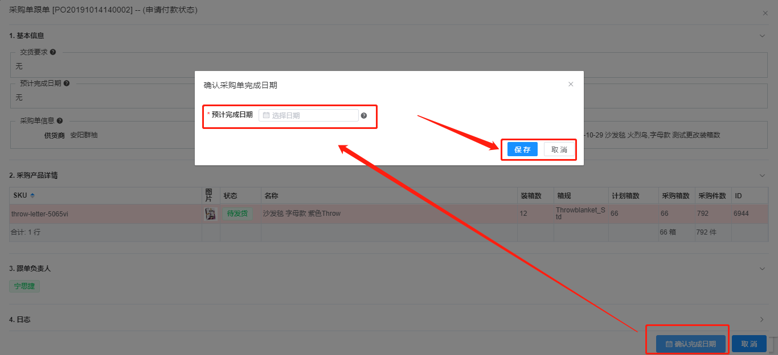

（图1.4）

2）创建发货计划。

① 确定完成日期之后的采购单会进入采购单待发货标签页中，如图1.5，点击进入详情界面，首先需要填写发货计划明细信息，如图1.6，；若实际发货数量和采购单数量有出入，可以在本界面修改实际发货数量也就是应发箱数一栏，若货品不是成品是面料等，导致实际发货数量有小数，按照实际数量进行填写，支持三位小数，确认无误后点击创建发货计划；

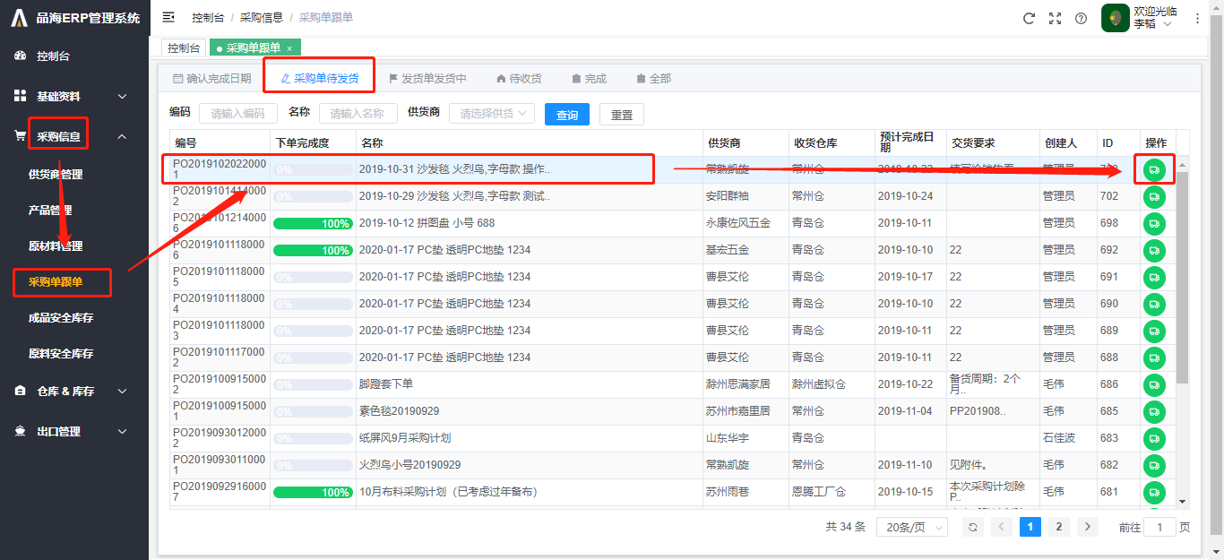

（图1.5）

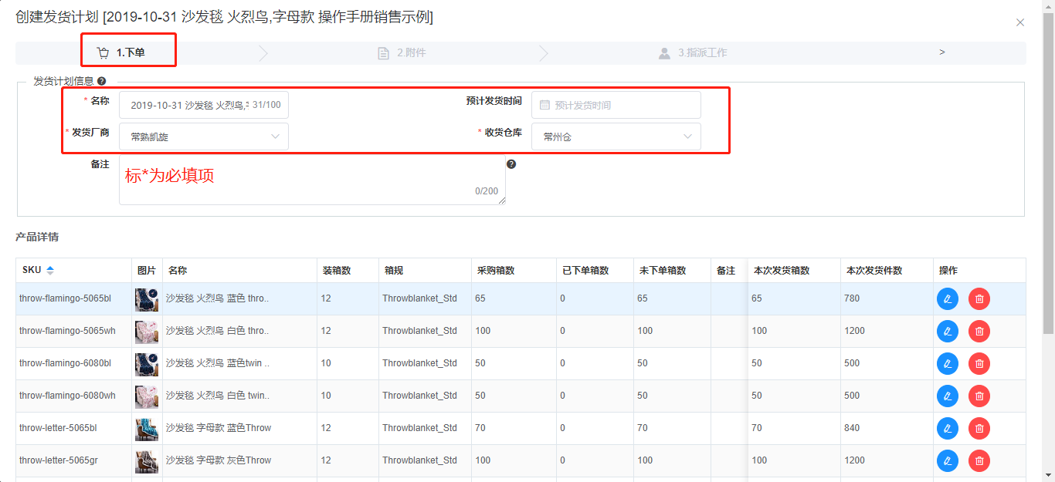

（图1.6） 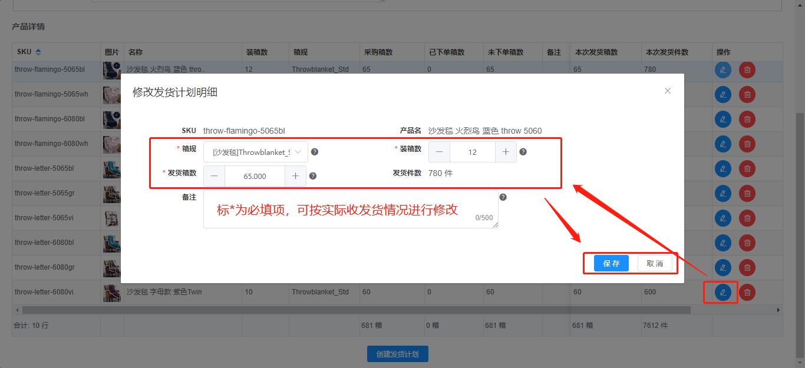

（图1.7）

② 上传附件，此处上传的附件将展示给库管查看，如图1.8；

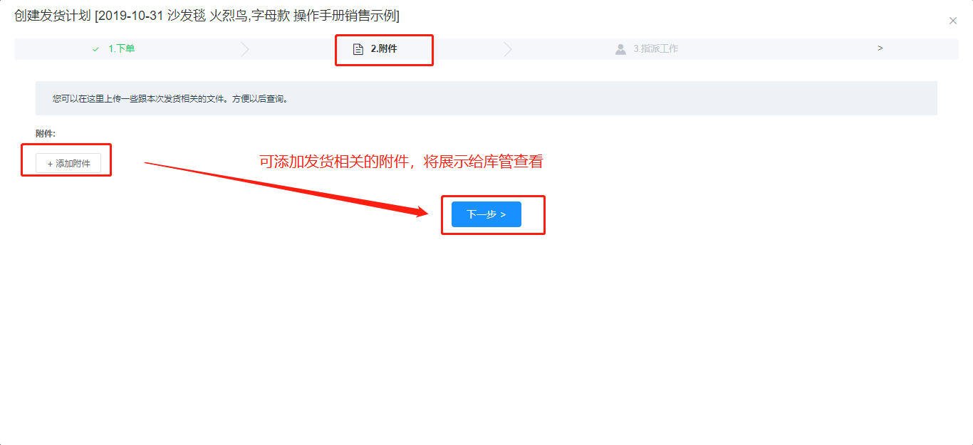

（图1.8）

③ 指派库管负责人，系统会默认选择收货仓库的负责人，跟单可以根据实际情况进行新增或删除，至少选择一位，如图1.9。

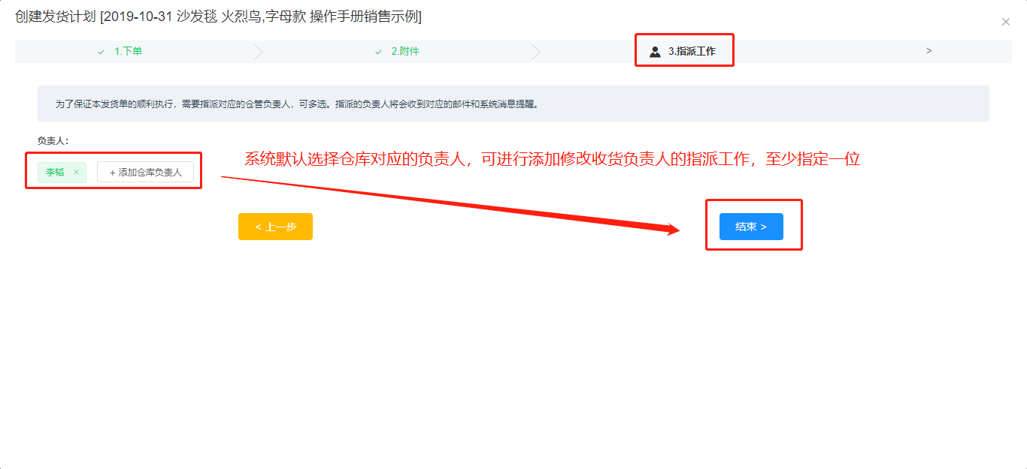

（图1.9）

若发货计划数量比采购单数量少，那么还可以继续在采购单带发货标签页下找到对应的采购单继续创建发货单，此时产品的应发箱数为系统自动计算出来的剩余应发箱数，如果发货数与采购单还有出入，在采购单详情界面还可以继续修改，如图1.10。

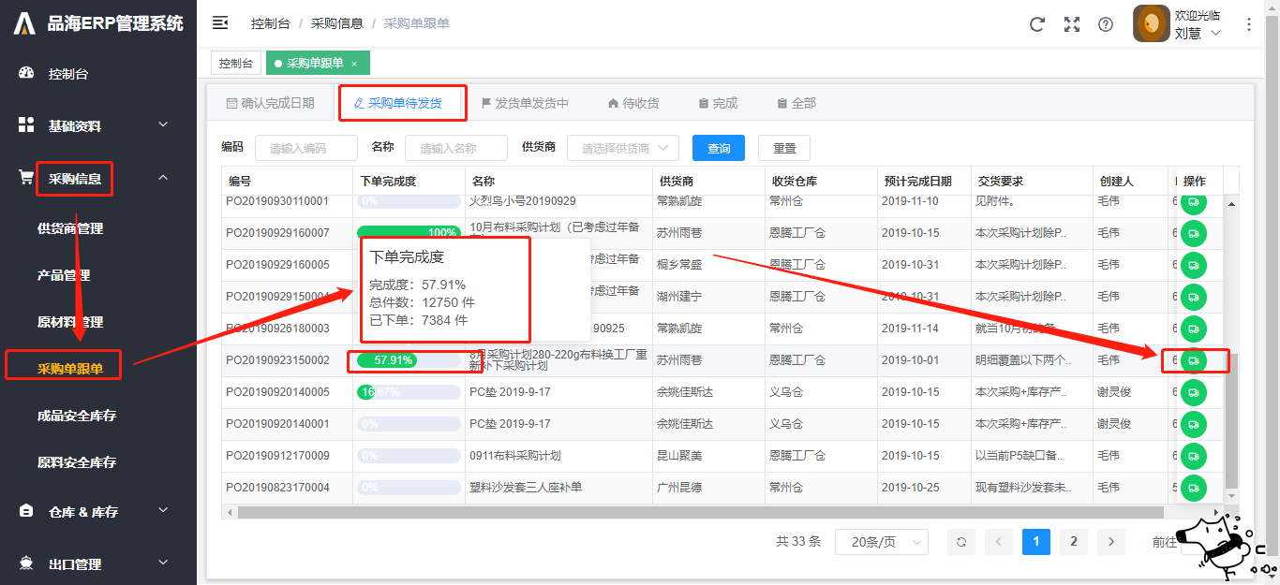

（图1.10）

3）提交发货单。

① 创建发货计划后，发货计划状态为待发货并展示在发货单发货中标签页下，当厂家已经做好产品准备发货或已经发货了，点击进入采购单详情进行系统的发货操作，如图1.11；

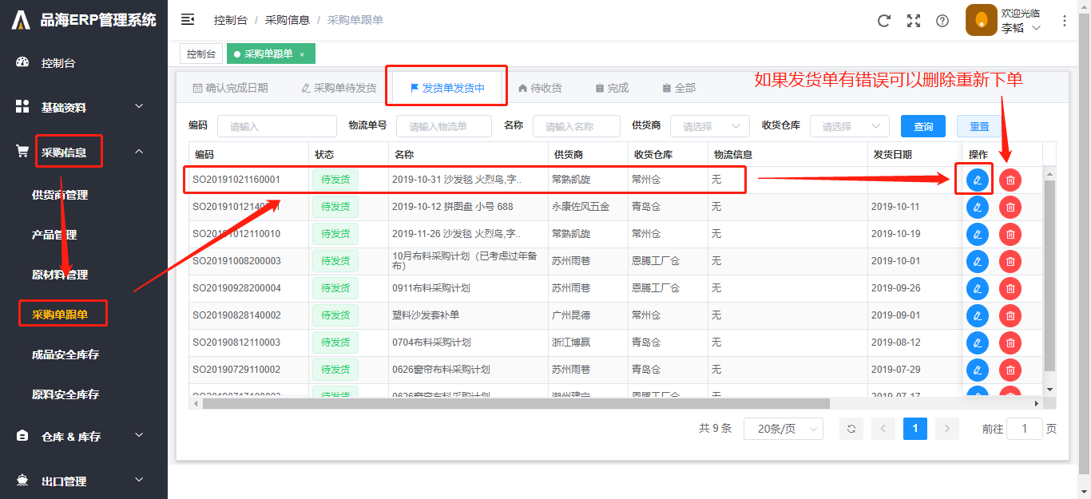

（图1.11）

② 如果实际发货的产品和发货单信息有出入，在本界面进行修改，基本信息修改后必须点击保存基本信息才会进行保存；如图1.12-图1.13

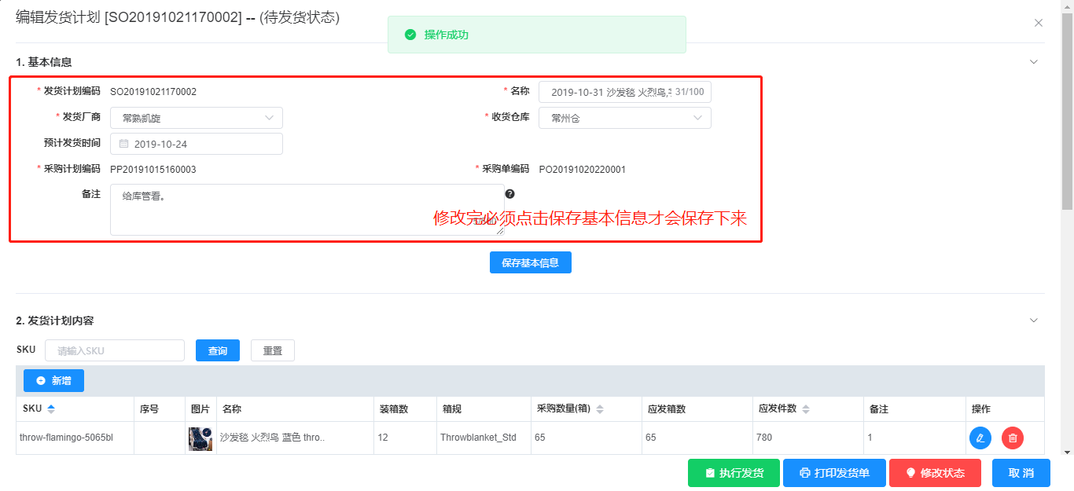（图1.12）

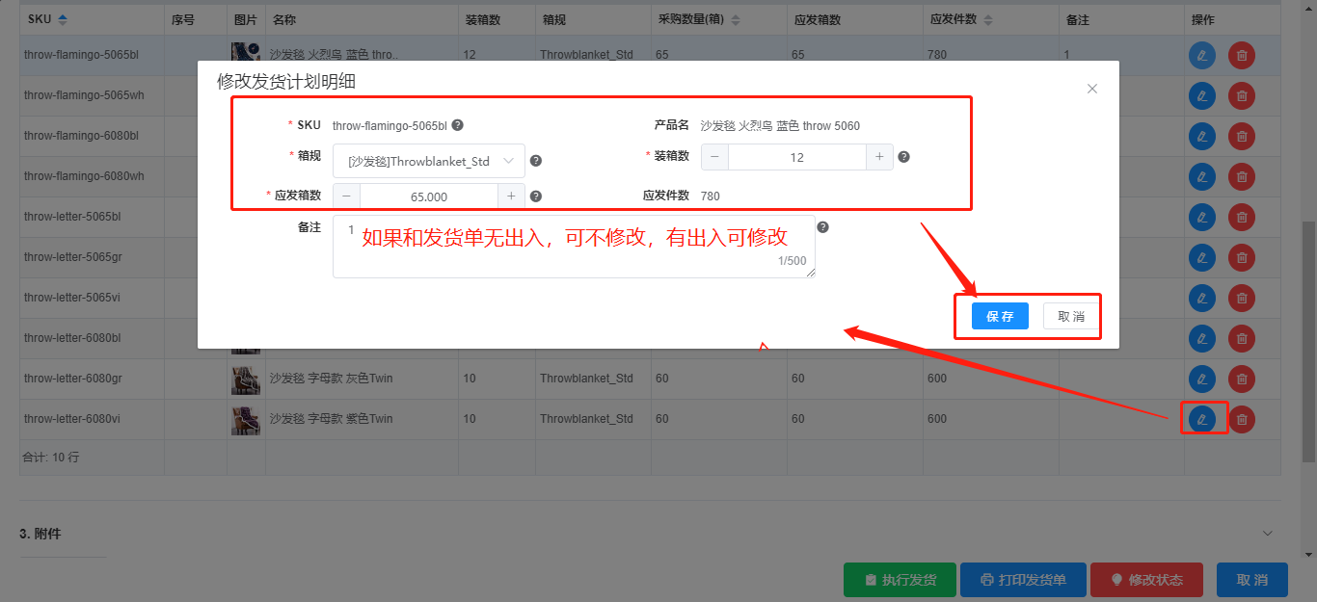

（图1.13）

③附件和仓库负责人可以继续添加或修改，如图1.14；

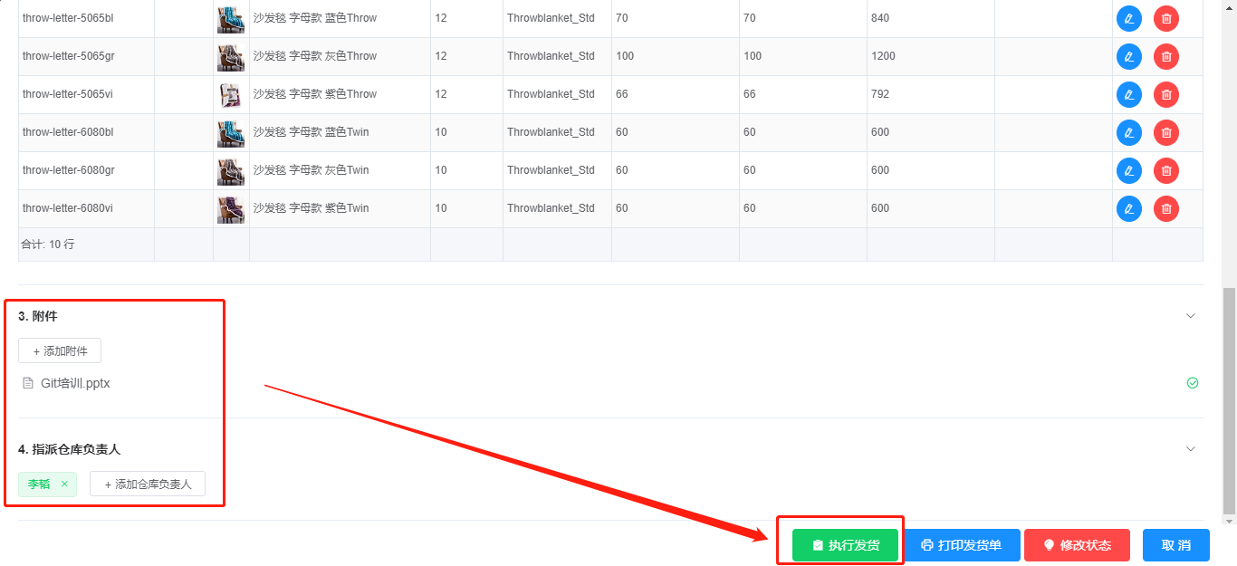

（图1.14）

④点击打印发货单，跳转的界面可以打印本次发货的产品清单，如图1.15 ；

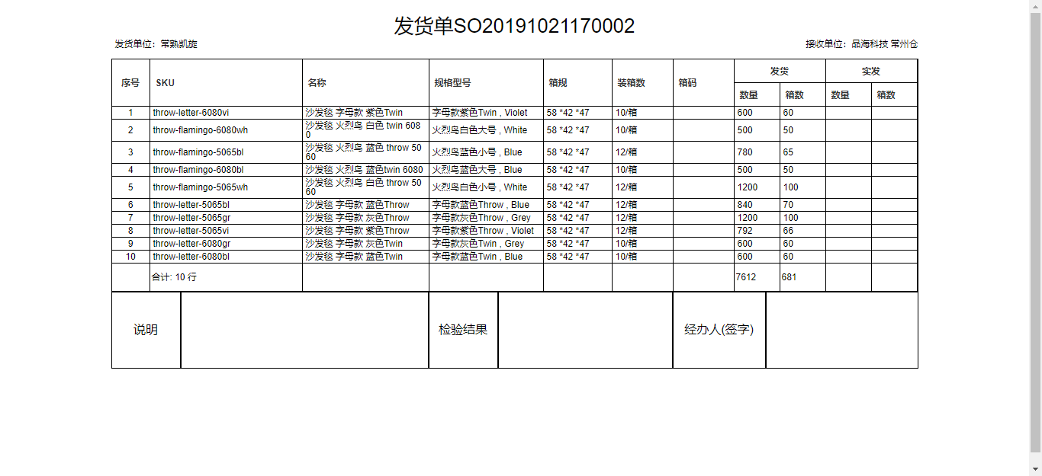

（图1.15）

⑤确认无误后点击执行发货，在弹窗中再次确认收货仓库是否有误，并且填写真正的发货时间；若产品由本公司负责运送，必须填写物流信息；若实际发货由供货商负责，没有单独的一笔运费，那么不必填写相关物流信息，直接提交即可，如图1.16；

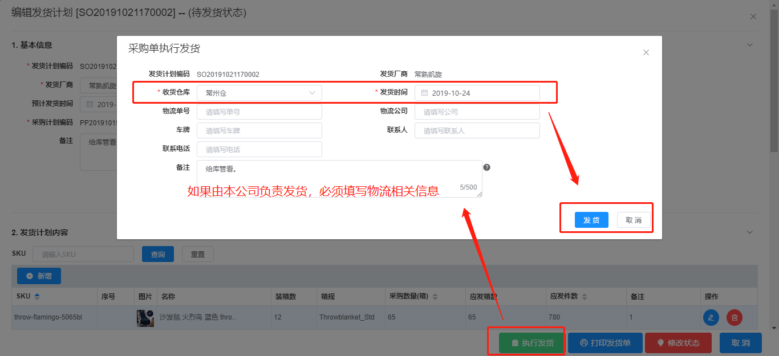

（图1.16）

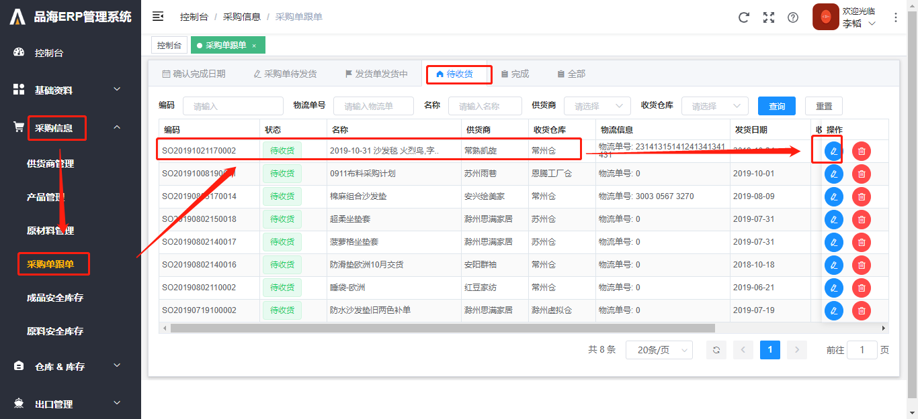

# 注意事项

1、创建发货计划的时候需要选择正确的收货仓库，在提交发货单界面还可以修改收货仓库，如果是恩滕工厂仓就选恩腾；

2、提交发货单界面开始往后都可以上传或查看附件，码单需要上传至系统；

3、若产品由本公司负责运送，必须填写物流信息；若实际发货由供货商负责，没有单独的一笔运费，那么不必填写相关物流信息，直接提交即可；

4、提交发货单的时候，若实际发货数量少与采购单数量，可以修改实际发货数量也就是应发箱数一栏，若货品不是成品是面料等，导致实际发货数量有小数，那么应发数量按照实际发货数量填写进系统，系统支持三位小数，例如采购单布料米数为900 ，实际发货数量为999.666米，那么应发数填 999.666。

# 基础资料

## 3.1 包装材料

包装材料为产品出口时需要进行装裹的材料，如图3.1.1。

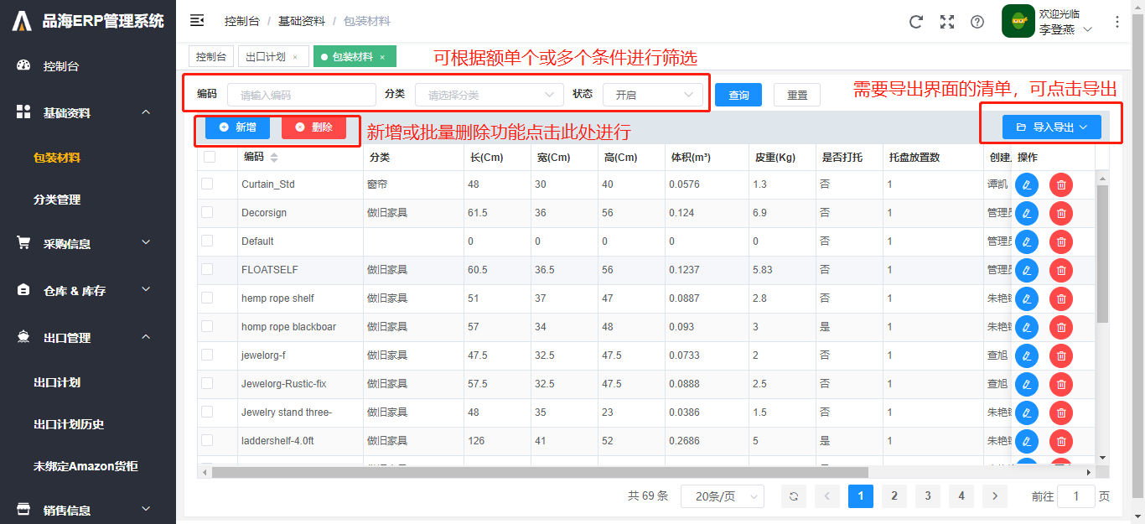

（图3.1.1）

## 3.2 分类管理

分类管理可查看产品和原料的分类所属，以及产品和原材料相关的采购负责人，如图3.2.1。

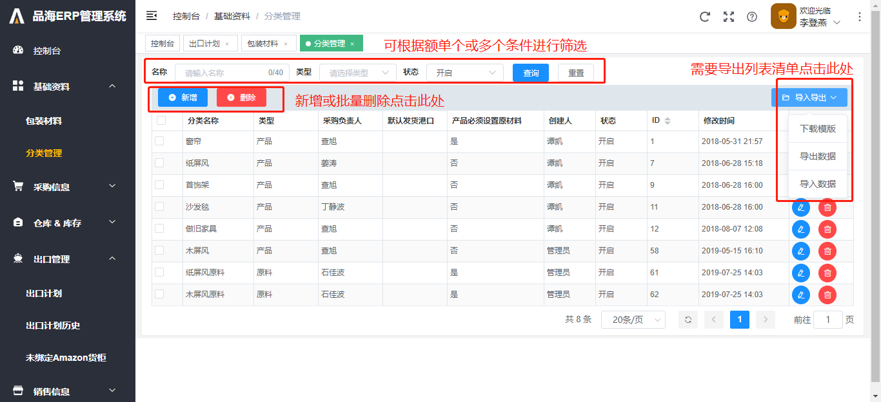

（图3.2.1）

# 采购信息

## 4.1 产品管理

### 4．1.1 有效的产品

在产品管理中管理所有售卖商品，为采购、库存管理、出口等功能提供相关数据基础，共分为四个标签页，其中第一个如图4.1.1，可通过点击编辑查看产品的基本信息、采购信息、报关信息、销售信息、对应的原材料信息，如图4.1.2-4.1.5。

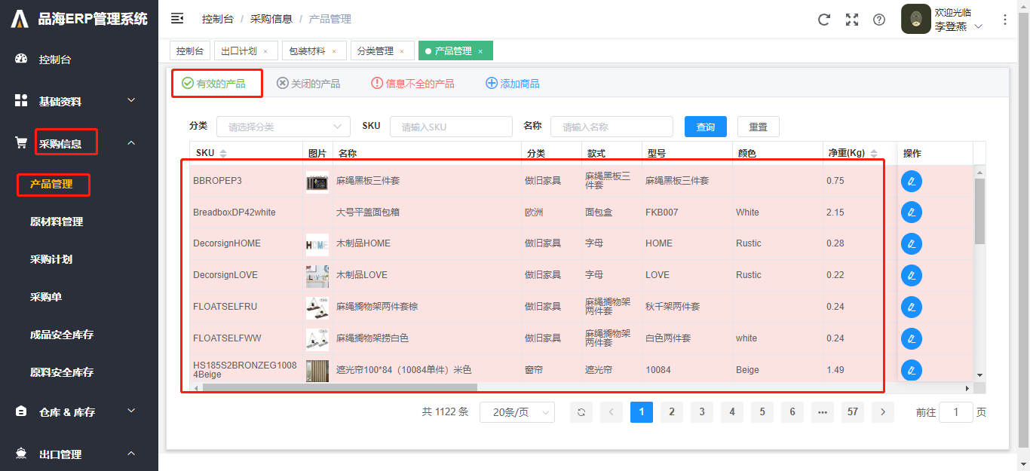

（图4.1.1）

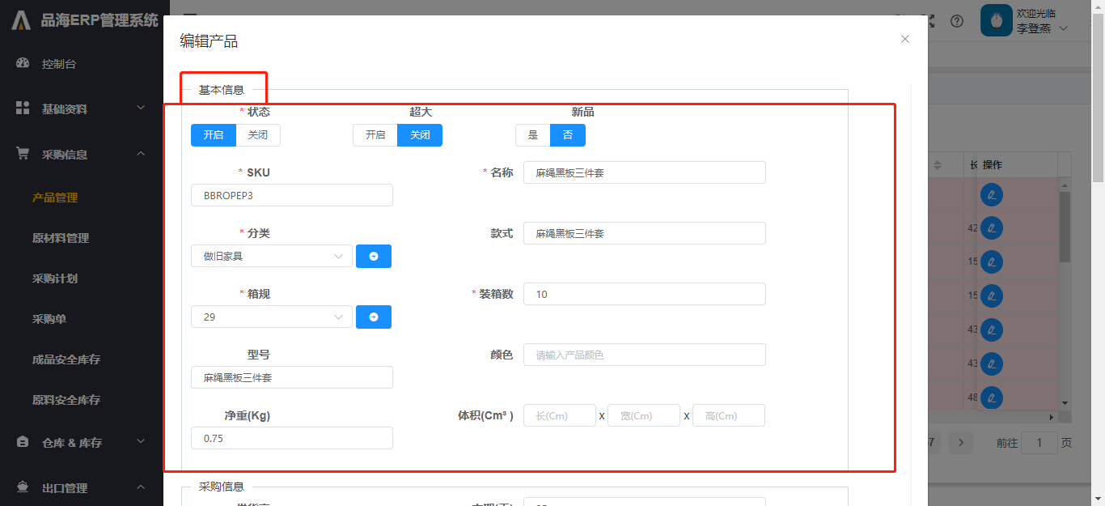

（图4.1.2）

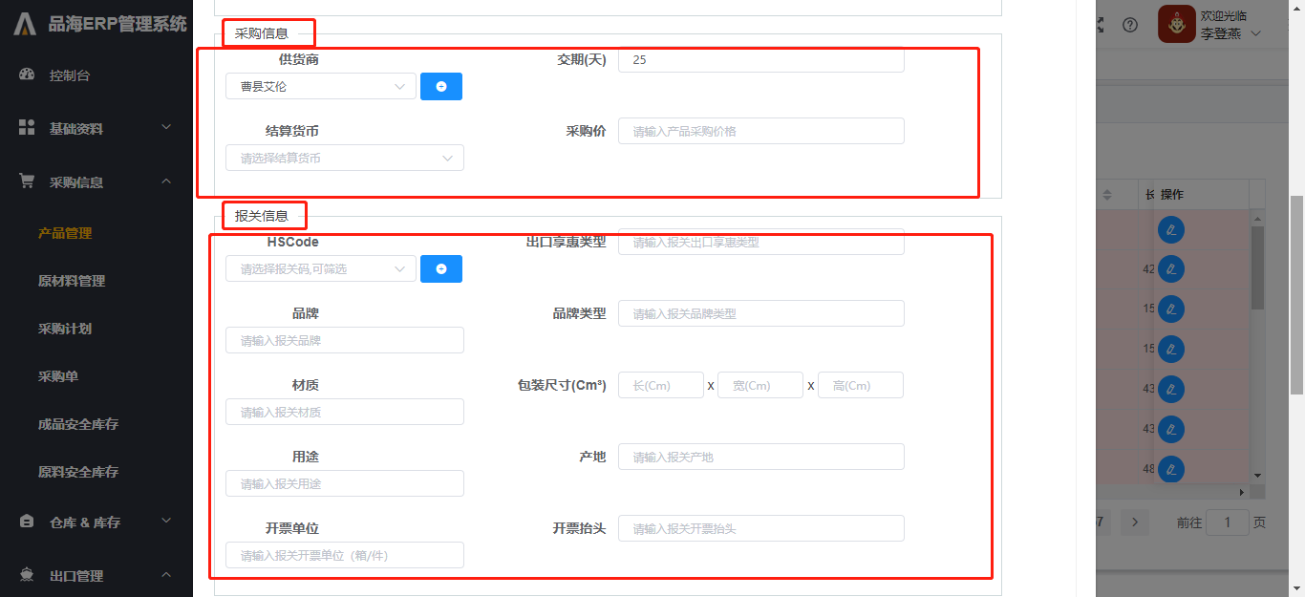

（图4.1.3）

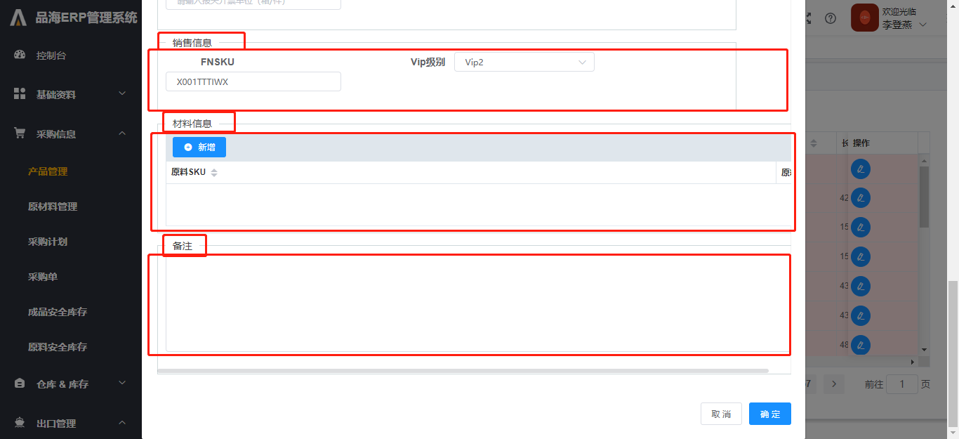

（图4.1.4）

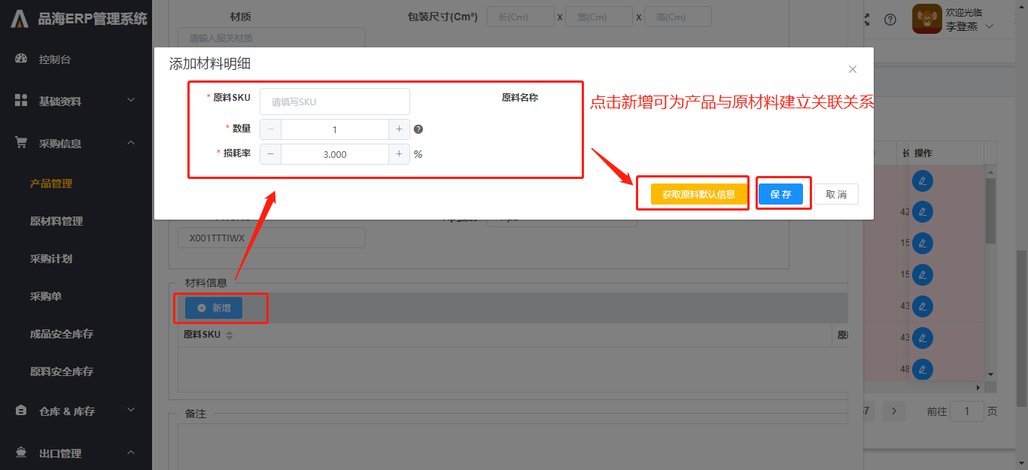

（图4.1.5）

### 4．1.2 关闭的产品

产品管理界面第二个标签页为关闭的产品，即状态被禁用，产品只要在系统使用过，就不允许删除，只能将状态变更为禁用，如图4.1.6。

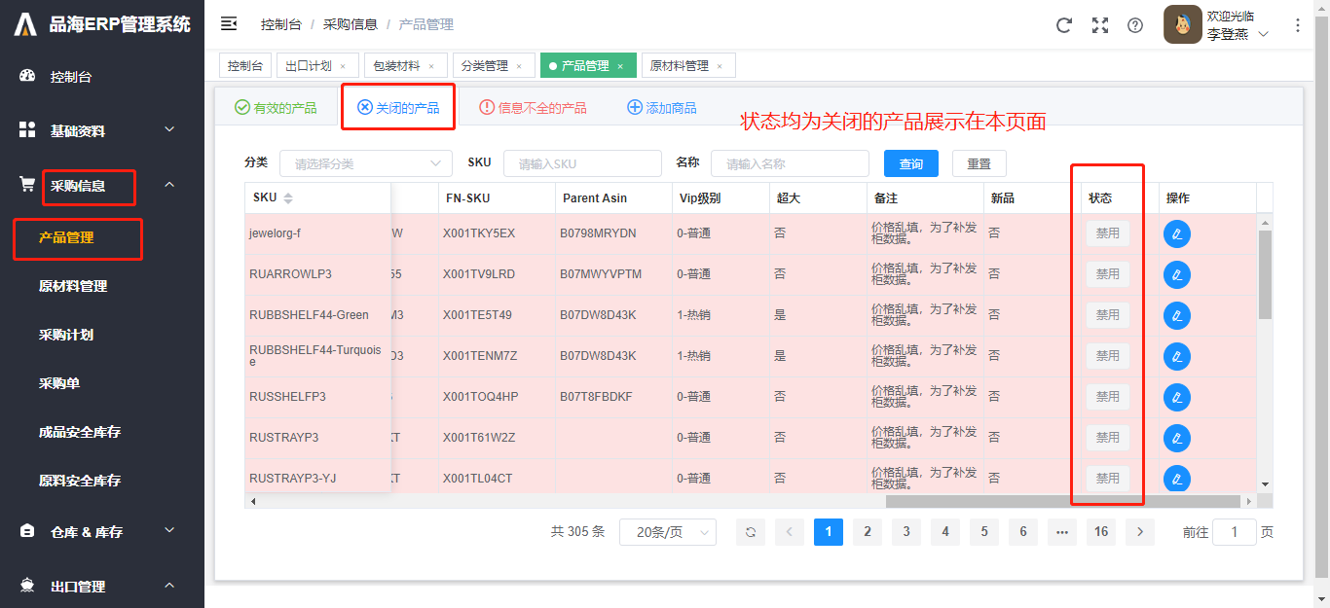（图4.1.6）

### 4．1.3 信息不全的产品

产品管理界面第三个标签页为信息不全的产品，即状态被禁用，产品只要在系统使用过，就不允许删除，只能将状态变更为禁用，如图4.1.7。

（图4.1.7）

### 4．1.4 添加商品

产品管理界面第四个标签页为添加商品，根据实际情况进行填写，填写完成后点击确认提交生成新产品，如图4.1.8。

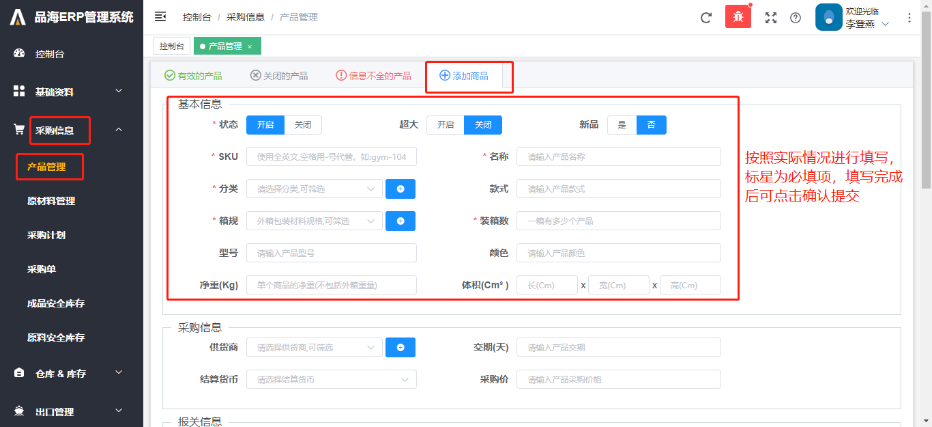（图4.1.8）

## 4.2 原材料管理

原材料与产品相关联，通过在产品管理的材料信息中添加原材料建立关联关系，红色为提示供货商信息未填写，如图4.2.1。

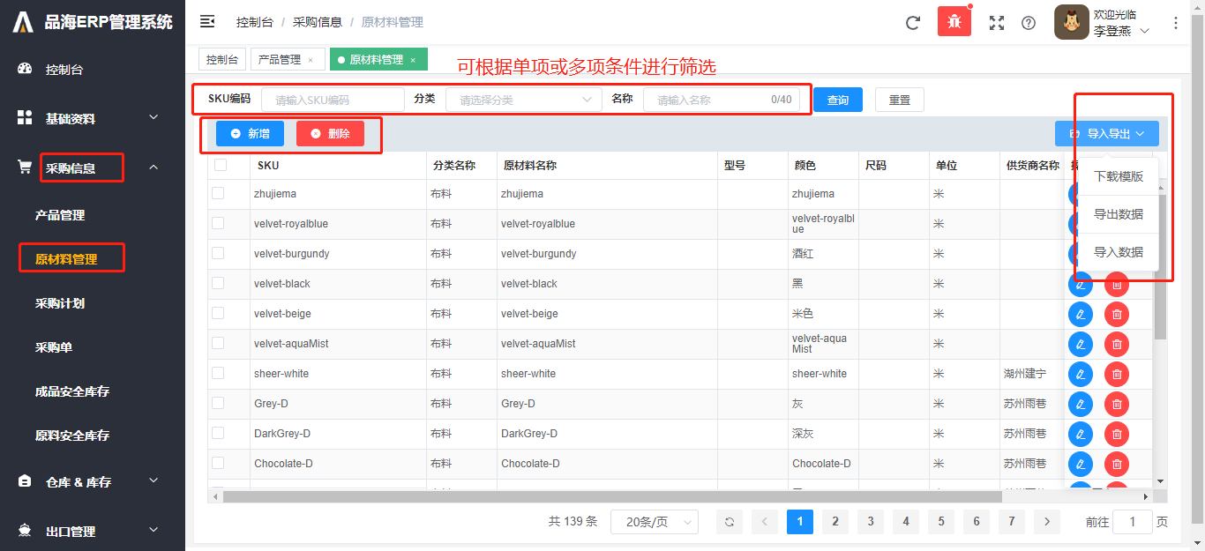

（图4.2.1）

## 4.3 成品安全库存

成品分类和国内成品库存均可以选择单项或多项条件来筛选想要查看的成品库存缺口，通过后台设定的安全库存配置，系统会自动计算产品在不同优先级的情况下是否有缺口，缺口为多少箱，提示销售可进行采购补货，如图4.3.1。

成品安全库存计算逻辑：系统计算的缺口在不选择国内成品库存时默认不减掉所有库存，选择某个仓库则计算缺口时就会减去该成品库存量。

1）成品需求量（单位：件） = 预计销售周数 * 成品销售周销量（可人工设置）

2）成品缺口（单位：件） = 成品需求量 - 亚马逊成品库存（含在途）- 国内仓库成品库存 - 国内供货商成品库存

PS：产品管理中状态为关闭的话，对应的成品缺口不会计算进来。

1、成品分类筛选： 选择你想要查看哪些分类下的成品。原料分类和成品分类不一样，这里只能看到成品分类。不选择不会出任何成品数据。

2、国内成品库存筛选：确定你希望排除的国内仓库库存。不选择不会排除任何国内仓库库存。其中选项供货商意思是排除跟单手工上报的供货商库存。

3、P0,P1..: 表示优先级别，根据库存安全周数进行计算。

4、缺口：指的是库存缺少的个数。数字越大风险越高。

5、亚马逊成品（含在途）：指的是当前在亚马逊和要到亚马逊的所有库存件数，会自动转成原料量。

6、国内成品库存：指的是当前你选择的所有国内成品仓库的库存总和，会自动转成原料量。

7、国内原料库存：指的是当前你选择的所有国内原料仓库的库存总和。

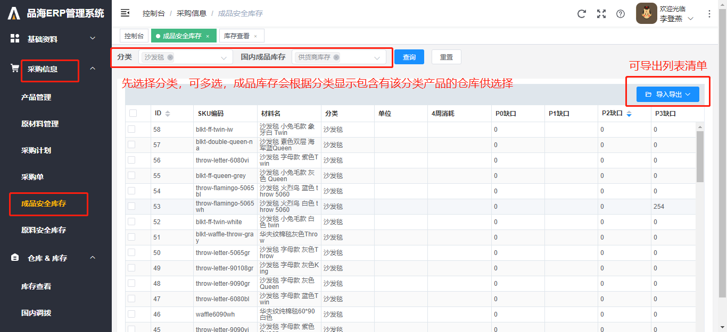

（图4.3.1）

## 4.4 原料安全库存

原料分类、国内成品库存、国内原料库存均可以选择单项或多项条件来筛选想要查看的原材料缺口，通过后台设定的安全库存配置，系统会自动计算原材料在不同优先级的情况下是否有缺口，缺口为多少，通过红色提示销售可进行采购补货，如图4.4.1。

原料安全库存计算逻辑分为成品和原料两个纬度进行计算。系统先通过分类和国内成品库存的筛选条件计算出成品缺口，逻辑同成品安全库存，然后将成品缺口转成产品对应的原材料量，在不选择国内原料库存时原材料缺口即为成品缺口转换的原材料量，，选择某个原料仓库则计算缺口时就会减去该仓库原料库存量。

1）成品需求量（单位：件） = 预计销售周数 * 成品销售周销量（可人工设置）

2）成品缺口（单位：件） = 成品需求量 - 亚马逊成品库存（含在途）- 国内仓库成品库存 - 国内供货商成品库存

3）原料缺口 = 按成品对应原料分组汇总(只汇总成品缺口部分) - 国内仓库原料库存 - 国内供货商原料库存（供货商库存算采购中的在途库存）

PS：产品管理中状态为关闭的话，对应的原料缺口不会计算进来。原材料缺口是通过成品缺口计算的，因此相关成品没有缺口，就不会计算原材料缺口。

1、原料分类筛选： 选择你想要查看哪些分类下的原料。原料分类和成品分类不一样，这里只能看到原料分类。可以在分类管理中设置。不选择不会出任何数据。

2、国内成品库存筛选：确定你希望排除的国内仓库成品库存。会自动将成品转化成原料量。不选择不会排除任何国内仓库库存。其中选项供货商意思是排除跟单手工上报的供货商库存。

3、国内原料库存筛选：确定你希望排除的国内仓库原料库存。不选择不会排除任何国内仓库库存。其中选项供货商意思是排除跟单手工上报的供货商库存(采购中的在途库存)。

4、亚马逊（含在途）：指的是当前在亚马逊和要到亚马逊的所有库存件数。

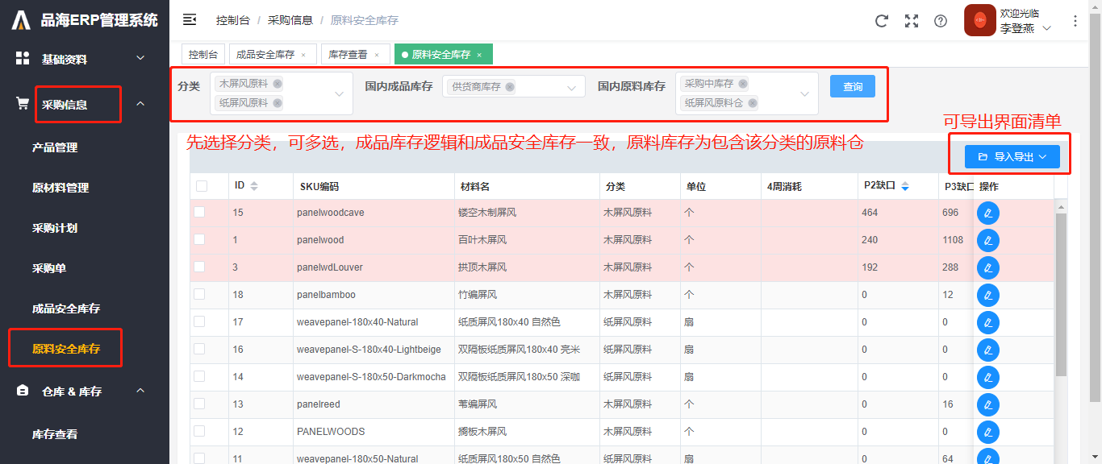

（图4.4.1）

## 4.5 供货商管理

供货商管理所有采购产品的公司，如图4.5.1，其中列表页有三个按钮，第一个是编辑供货商基本信息，第二个是删除，第三个是供货商库存管理，可以通过新增或者上传进行库存管理，如图4.5.2。

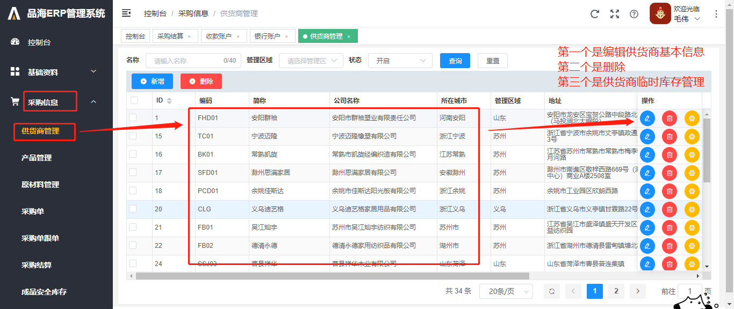

（图4.5.1）

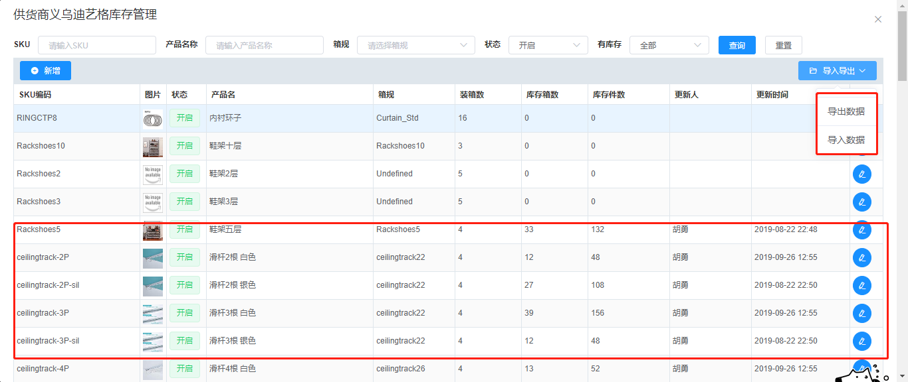

（图4.5.2）

## 4.6 原料产品关系

本界面将产品与对应的原材料对应关系显示为列表形式，如图4.6.1；

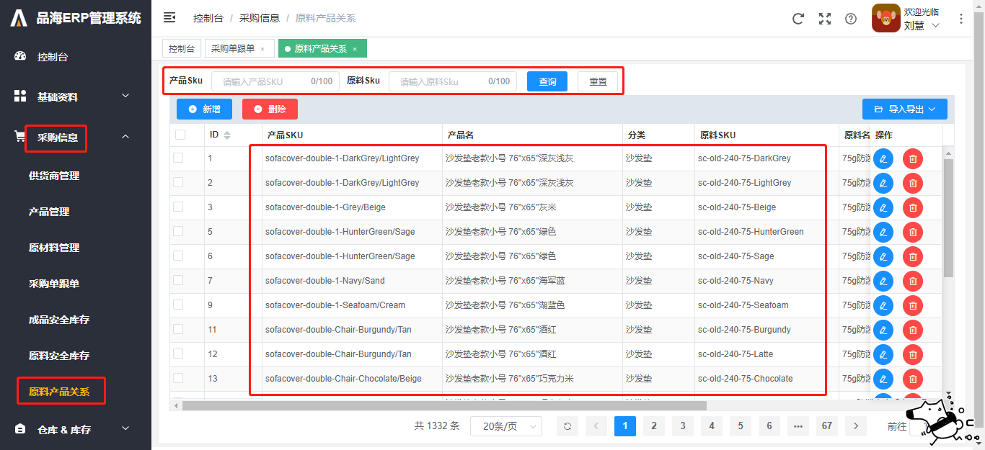

（图4.6.1）

其中原材料有三种方式可以与产品建立关联关系。

1）点击 采购信息 -> 产品管理进入，选择需要添加材料信息的产品，点击编辑，在弹出的窗口中，添加产品的原材料，必须为原材料管理中已有的才可以添加；

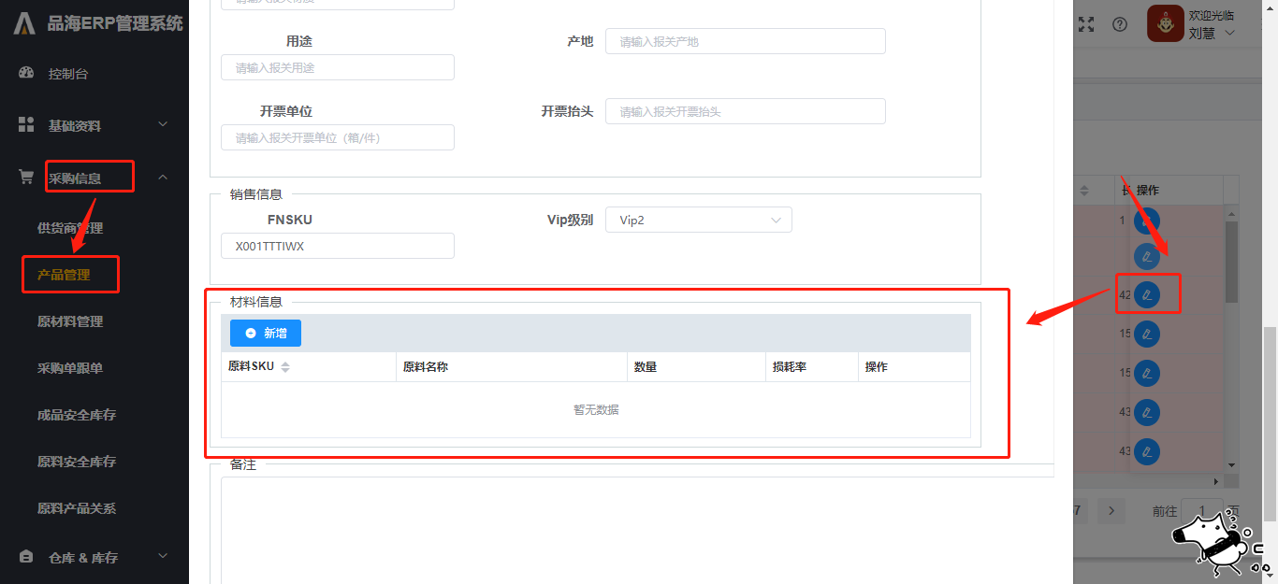

（图4.6.21）

2）通过新增进行添加。在原料与产品关系界面点击新增，在弹窗中进行信息的填写，确认后点击提交即可为产品添加材料信息，同时会显示到产品管理中相关产品的材料信息中，如图4.6.3；

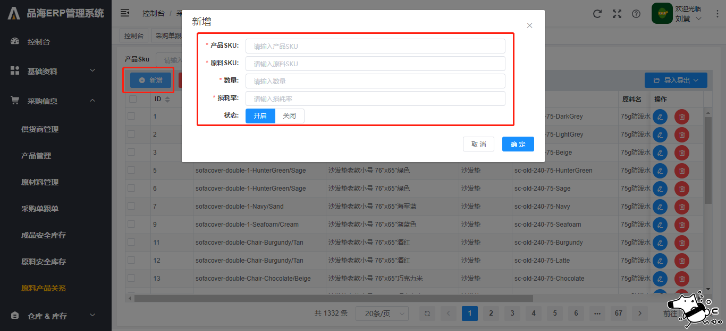

（图4.5.3）

3）通过固定的 excel 模板导入。

① 首先，点击下载原料产品关系模版，按照固定的格式将产品SKU、原材料SKU编码、数量、损耗率%输入到表格中，可以一个产品多种原材料，添加好之后点击保存，格式需要为97-2003，如图4.5.4-图4.5.5；

② 然后点击 导入 ，选择刚刚保存好的excel模板，新增的原材料在产品管理中也可以找到对应关系，如图4.5.6。

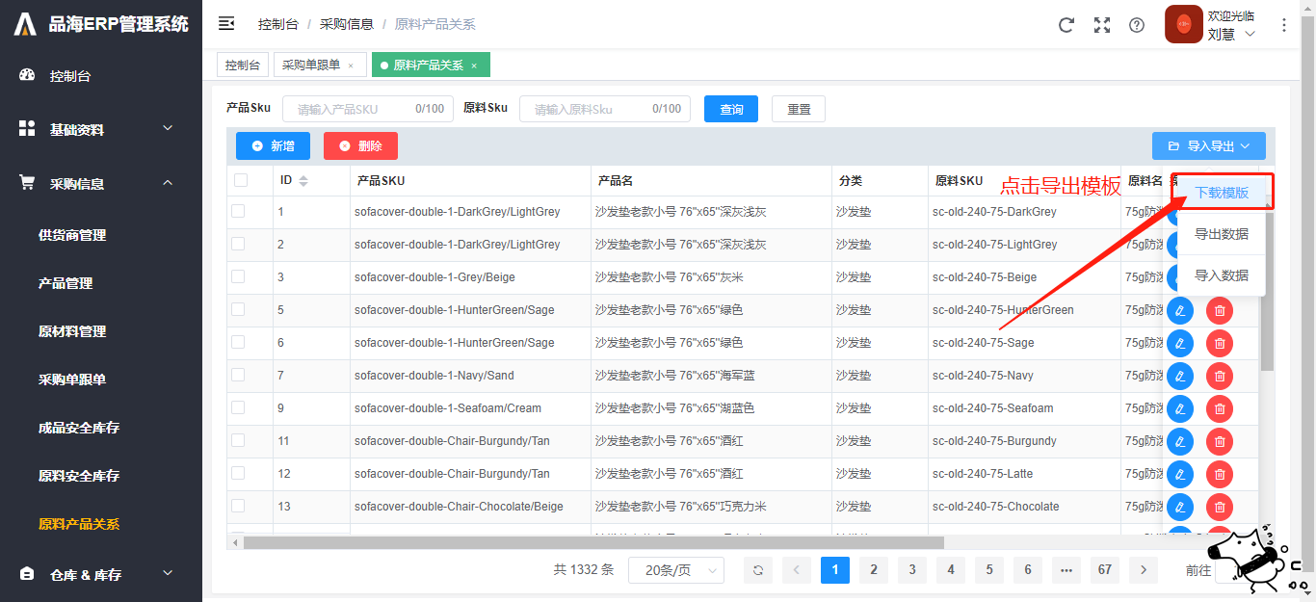

（图4.5.4）

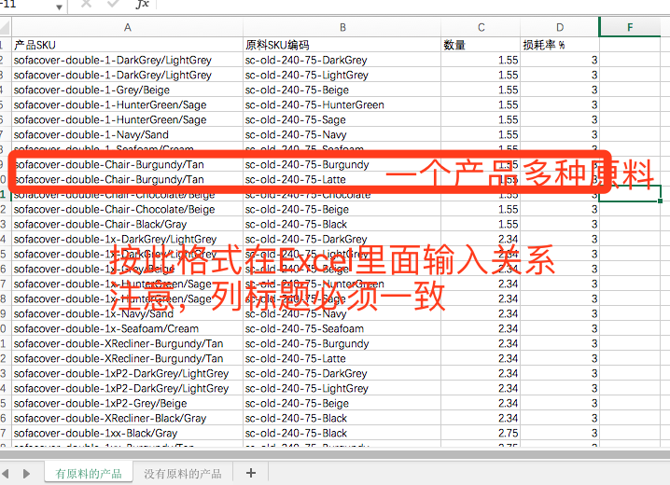

（图4.5.5）

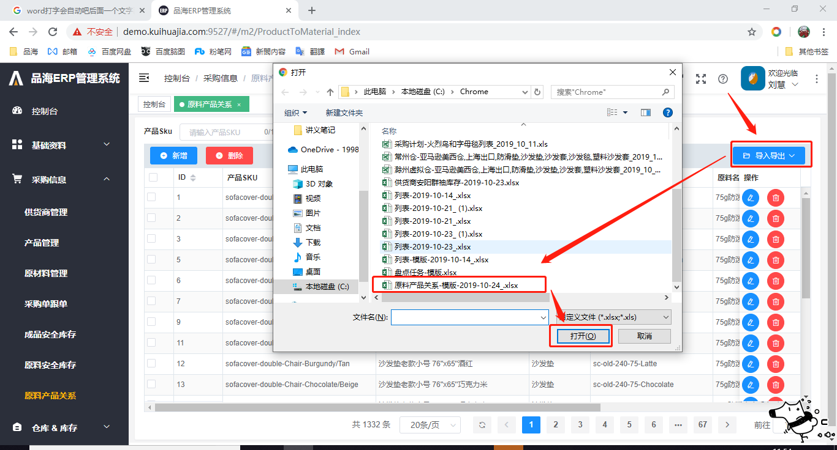

（图4.5.6）